# Это должен знать и помнить каждый!!!

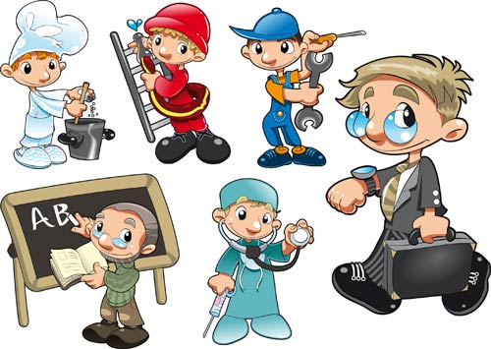

Какие профессии наиболее востребованы на рынке труда в современном обществе?

Почему профессия воспитателя не теряет своей актуальности в современном мире?

Детский сад №16 «Светлячок»

Воспитатель: Гаврина. Т.Ю.

Г. Краснотурьинск

Мир профессий



Все профессии нужны?

Все профессии важны?

3 наиболее востребованных профессий в современном мире!!!

юрист

Медик

инженер

Воспитатель – актуальная профессия в современном мире!



Учитель и воспитатель взаимодействуют и не обходятся друг без друга. Поэтому эти две профессии невозможно разорвать между собой!

В 21 веке все люди, а главное родители не представляют жизни без воспитателя! Ведь он это главная помощь, опора и поддержка.



И с каждым годом всё больше профессионалов в области воспитания и обучения детей!

Родители могут с доверием отдать своего малыша в руки воспитателя и быть спокойным в течение дня!

